weber.prim 807, Epoxidharzgrundierung

Saint-Gobain Weber

Eigenschaften

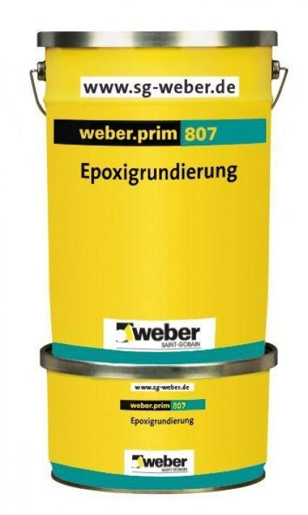

Eigenschaften

chemikalienbeständig gem. Herstellerangabe, gute Untergrundhaftung, haftvermittelnd, hohe Eindringtiefe, öldicht, temperaturbeständig, Untergrund verfestigend, witterungsbeständig

Werkstoff

Reaktionsharz